- 一个使用简单CPU的计算机系统，主存为1KB，指令Cache容量为32B，每个块为4B。采用直接映像，在该机执行如下程序:
OK： LD F2, 0(R1)
MULTD F4, F2, F10
LD F6, 0(R2)
ADDD F6, F4, F6
SD 0(R2), F6
ADDI R1, R1, #8
ADDI R2, R2, #8
ADDI R3, R1, R2
BEQZ R3, OK
每条指令均为4个字节，程序执行前Cache内容为空。
    - 说明Cache结构；
    - 给出主存和Cache地址格式；
    - 假设该程序加载到内存的00 0010 0000B地址上，给出该循环退出前每个Cache块所对应的标识。
    - 如果该循环执行循环体10次，则指令Cache的命中率为多少？
解答：
- Cache结构：32B/4B = 8 块
- 主存地址格式：
5 | 3 | 2
主存区号标志 | Cache块号 | 块内地址
Cache地址格式：
3 | 2
Cache块号 | 块内地址
- 程序加载的起始地址为00 0010 0000B，则：
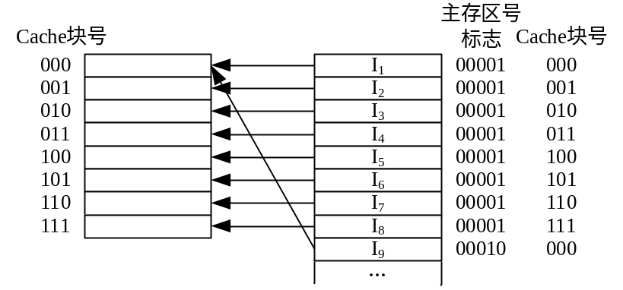
由地址映像可知，退出循环前
0块 | 对应主存区号标识为00010
1块 | 对应主存区号标识为00001
2块 | 对应主存区号标识为00001
3块 | 对应主存区号标识为00001
4块 | 对应主存区号标识为00001
5块 | 对应主存区号标识为00001
6块 | 对应主存区号标识为00001
7块 | 对应主存区号标识为00001
- 若循环10次，块地址流：0、1、2、3、4、5、6、7、8、9、0、1、2、3、4、5、6、7、8、9、0、1、2、…….
除循环第一次失效9次外，以后每次循环失效2次，则有
H = Nc / (Nc + Nm) = (90 − 9 − 9 × 2) / 90 × 100% = 70%

若每个块为8个字节，重做第11题。
解答：
(1) Cache 结构：32B/8B = 4块
(2) 主存地址格式：
5 | 2 | 3
主存区号标志 | Cache块号 | 块内地址
Cache地址格式：
2 | 3
Cache块号 | 块内地址
(3) 程序加载的起始地址为00 0010 0000B，则：
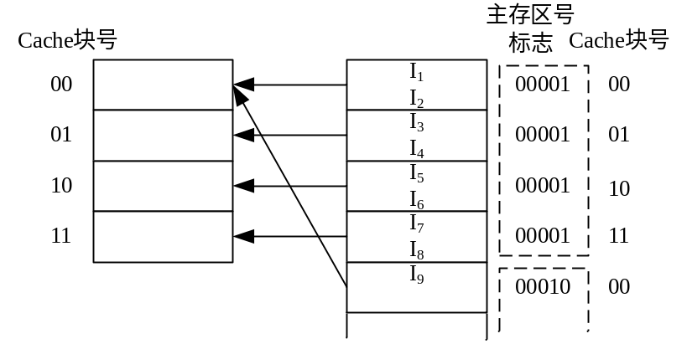
由地址映像可知，退出循环前
0块 | 对应主存区号标识为00010
1块 | 对应主存区号标识为00001
2块 | 对应主存区号标识为00001
3块 | 对应主存区号标识为00001
(4) 若循环10次，块地址流为：
0、1、2、3、4、0、1、2、3、4、0、1、2……则有：
0 |  | 1 |  | 2 |  | 3 |  | 4 |  | 0 |  | 1 |  | 2 |  | 3 |  | 4 |  | 0
0 |  | 0 |  | 0 |  | 0 |  | 4 |  | 0 |  | 0 |  | 0 |  | 0 |  | 4 |  | 0
 |  | 1 |  | 1 |  | 1 |  | 1 |  | 1 |  | 1 |  | 1 |  | 1 |  | 1 |  | 1
 |  |  |  | 2 |  | 2 |  | 2 |  | 2 |  | 2 |  | 2 |  | 2 |  | 2 |  | 2
 |  |  |  |  |  | 3 |  | 3 |  | 3 |  | 3 |  | 3 |  | 3 |  | 3 |  | 3
调进 |  | 调进 |  | 调进 |  | 调进 |  | 替换 |  | 替换 |  | 命中 |  | 命中 |  | 命中 |  | 替换 |  | 替换
第一次循环失效5次 |  |  |  |  |  |  |  |  |  | 第二次循环失效2次
除循环第一次失效5次外，以后每次循环失效2次，则有
H = Nc / (Nc + Nm) = (90 − 5 − 9 × 2) / 90 × 100% = 74%

若块的大小为8个字节的2-way组相联的Cache系统，替换时采用LRU算法，重做第11题。
解答：
(1) Cache 结构：32B/(8B×2) = 2组，每组2块，每块8个字节。
(2) 主存地址格式：
6 | 1 | 3
主存区号标志 | Cache组号 | 块内地址
Cache地址格式：
1 | 1 | 3
Cache组号 | 组内块号 | 块内地址
(3) 程序加载的起始地址为00 0010 0000B，则：
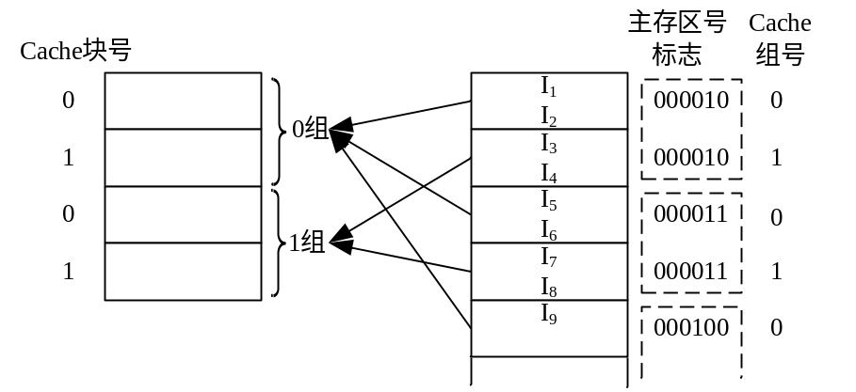
由地址映像可知，退出循环前
0组0块 | 对应主存区号标识为000100
0组1块 | 对应主存区号标识为000011
1组0块 | 对应主存区号标识为000010
1组1块 | 对应主存区号标识为000011
(4) 若循环10次，块地址流为：
0、1、2、3、4、0、1、2、3、4、0、1、2……则有：
 | 0 | 1 | 2 | 3 | 4 | 0 | 1 | 2 | 3 | 4 | 0 | 1 | 2 | …
0  组 | 0 | 0 | 0 | 0* | 4 | 4 | 4* | 2 | 2 | 2* | 0 | 0 | 0 | …
0  组 |  |  | 2 | 2 | 2* | 0 | 0 | 0 | 0 | 4 | 4 | 4* | 2 | …
1  组 |  | 1 | 1 | 1 | 1 | 1 | 1 | 1 | 1 | 1 | 1 | 1 | 1 | …
1  组 |  |  |  | 3 | 3 | 3 | 3 | 3 | 3 | 3 | 3 | 3 | 3 | …
 | 调进 | 调进 | 调进 | 调进 | 替换 | 替换 | 命中 | 替换 | 命中 | 替换 | 替换 | 命中 | 替换
除循环第一次失效5次外，以后每次循环失效3次，则有
H = Nc / (Nc + Nm) = (90 − 5 − 9 × 3) / 90 × 100% = 64%

- 某Cache的容量大小为64KB，每块含128个字节，Cache存储器采用4-way组相联映像，系统中所包含的存储器使用的是32位地址，问：
- 该Cache中共有多少组，多少块？
- 标记阵列中需要有多少标记项？
- 标记阵列中各标记项中需要多少个标记位？
- 当该Cache为写直达法时，标记阵列的各项中需要多少位？当采用LRU替换策略时，标记阵列共需要多大的存储容量？当该Cache采用写回法时，又分别是多少？
解答：
- 由于64KB/128B = 512，所以该Cache中共有512个Cache块。若为4-way，则512/4=128组。
- 由于每个Cache块需要一个标记块，所以该标记阵列中共需要512个标记项。
- 由于该Cache中共有128组，则log₂128=7(位)选择该阵列某个组。又因为每个Cache块含128个字节，则log₂128=7(位)选择块内字节。因此，标记阵列中需要的标记位为32-7-7=18(位)
- 因为该Cache采用LRU替换算法，若为4-way组相联，则每个标记项中需要2位来记录该Cache块的生存时间。其中：
写直达：需要一个有效位，所以每个标记项的大小为：
18+2+1=21位，则标记阵列大小为：512×21=10752位
写回法：除有效位外，还需要一个脏位，所以每个标记项的大小为：
18+2+1+1=22位，则标记阵列大小为：512×22=11264位

- 假如给定的Cache块含4个字，该存储器层次结构的下一级存储器采用DRAM来实现，其第一个字的延时为100ns，后续各个字的访问延迟为10ns。在从该Cache存储器中移出Cache块时，假定25%的Cache块是脏块，并且在移出这些脏块之前，平均每个脏块执行了5次写操作。问：
  - 当该Cache存储器分别采用写回法和写直达法时，将某个Cache块载入到Cache存储器中，需要的平均时间是多少？
  - 若将数据写入到存储器，采用写回法和写直达法，各需要多少平均写入时间？
解答：
(1) 对于写直达法Cache来说，提取某个Cache块所用的时间为：
100ns + 3×10ns = 130 ns
对于写回法Cache来说，还必须考虑载入某个Cache块之前写回该数据前用的时间，所以某个Cache块的平均提取时间为：
130ns + 0.25×130ns = 162.5 ns
(2) 这两种Cache执行写操作次数相同。在写直达法Cache中，执行每次写操作所用的时间为100ns（对存储系统的下一级存储器访问一个字）。由于每个Cache块执行写操作的平均次数是5次，所以每个Cache块的数据写入到下一级存储器需要花费的平均写入时间为100ns×5=500ns。
作为写回法，无论执行多少次写操作，写回法对写入的每个Cache块所用的时间均为130ns，所以写回法Cache写入数据所用的时间会更少一些。

